ROTINA DO TRABALHO PEDAGÓGICO PARA SER REALIZADA EM CASA (BII-B) - Profª CARMEN
> Data: 29/06 a 02/07 de 2020
Creche Municipal “Maria Silveira Mattos”
SEGUNDA-FEIRA | TERÇA-FEIRA | QUARTA-FEIRA | QUINTA-FEIRA | SEXTA-FEIRA
***BERÇÁRIO II-B  *Hora da história: O Sanfoneiro só tocava isso. – Arraial do Atchim e Espirro  https://youtu.be/bx0eMcBz36s  (O link será disponibilizado no grupo)  * Pescaria com peneira.  - Vamos precisar de uma bacia, tampinhas de garrafas PET, uma peneira de cozinha ou uma colher de pau.  - Coloque água na bacia, coloque as tampinhas, a criança deve pescar as tampinhas com a peneira.  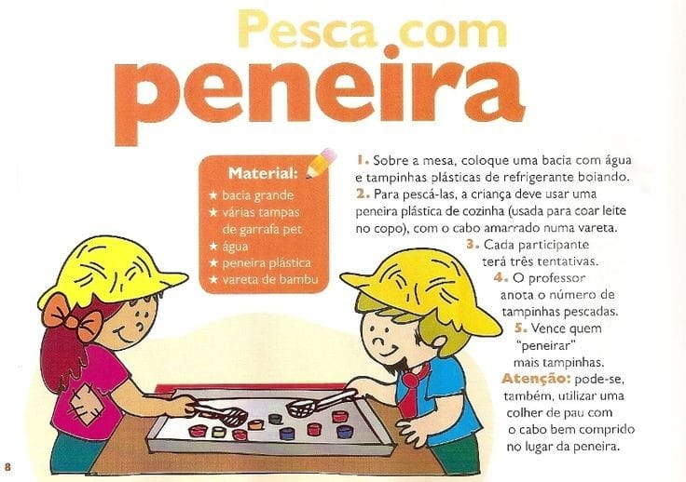 | *** BERÇÁRIO II-B  *Hora da história: Fogo no céu. – Fafá conta. https://youtu.be/4K8BT14yUZA  (O link será disponibilizado no grupo)  *ARRAIA DE CRECHE.  - Hoje é o dia do nosso arraia, vamos participar, não esqueça de ir de máscara e manter a distância, assim evitando aglomerações e presando pela saúde.  Nosso horário é das 14hs às 15hs | *** BERÇÁRIO II-B  *Música: É um tal de ploc, ploc – Banda Animaks. https://youtu.be/_DQraK78X60 (O link será disponibilizado no grupo)  * Brincadeiras para animar o arraia.  Acerte o alvo.  Para essa atividade vamos precisar de latinhas, garrafas pet ou algum objeto que dê para empilhar, a bolinha se não tiver pode fazer uma de meia.  Vamos colocar empilhar os objetos conforme a foto abaixo, a criança deve jogar a bola de derrubar os objetos..  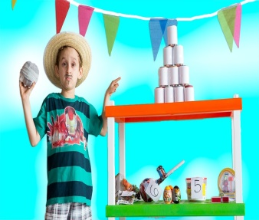 | *** BERÇÁRIO II-B  *Hora da história: O Girassol solitário. – Contar para Encantar (Vídeo gravado pela PROFESSORA CARMEN) https://youtu.be/OdHel9ATgaM  (O link será disponibilizado no grupo)  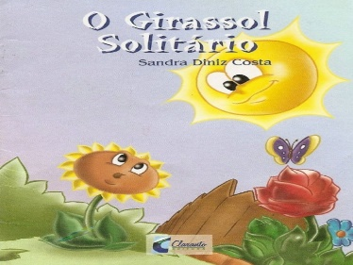
- Senhores pais, seguindo orientação da Secretaria Municipal de Educação, enviaremos atividades quatro vezes na semana.

